Муниципальное бюджетное детское образовательное учреждение
" Центр развития ребенка - детский сад № 176"

Исследовательская деятельность в подготовительной группе

на тему" Удивительная соль"

Авторы : Глушенкова О.А
Жилкина Е.В.

Воронеж 2024 г.

Аннотация к исследовательской работе " Удивительная соль"
Актуальность:
1. Использование соли, как продукта питания и не только, широко применяется людьми. Необходимо расширить представления дошкольников о свойствах соли, о вреде переизбытка ее в организме.
2. Предоставить детям возможность самостоятельно проводить исследовательскую и поисковую деятельность, снабдив их для этого необходимыми материалами и оборудованием.
Цель работы: создать условия для формирования у детей представления о соли и ее свойствах.
Для достижения цели были поставлены следующие задачи:
1. Узнать происхождение соли и методы ее добычи.
2. Узнать о свойствах соли.
3. На практике убедиться в ее необходимости применения.
В дальнейшем данную работу можно использовать на занятиях в ДОУ, как пособие по организации исследовательской работы с дошкольниками.

Исследовательская деятельность
Отгадайте загадку:
Что за странный порошок,
С виду неприметный.
Но любое блюдо он,
Делает отменным..(Соль)
Есть народная примета " рассыпать соль к неприятности". Почему? Оказывается, соль раньше была дорогим продуктом и не все люди могли купить ее. Она очень ценилась. Об этом говорят русские народные пословицы. "Без соли не вкусно, без хлеба не сытно", " Без соли и хлеба не естся", " Без хлеба половина обеда". Соль продавали на вес. Давайте сравним вес соли и муки. Повара прислали два мешочка, попросили их взвесить, записать и сравнить вес. Что тяжелее? После взвешивания оказалось, что мешочек с солью тяжелее муки.
Рассмотрев под лупой соль, мы увидели, это белые кристаллы. Из чего делаем вывод, что соль сыпучая, без запаха, состоит из белых кристаллов.
Мы пробовали растворять соль, для этого взяли стаканы с холодной, горячей водой и стакан с маслом. В каждый насыпали ложку соли и наблюдали. Вывод: в горячей воде соль растворилась быстрее, чем в холодной, а в масле практически не растворяется.
Мы хотим узнать: соль делают люди или ее берут у природы?
Соль - это полезное ископаемое. Она бывает каменная, морская и поваренная. Очень давно соли добывали мало, и она была очень дорогим товаром.
Где же ее добывают? В соляных шахтах. Это каменная соль. Для применения ее нужно очистить, так как в ней могут находиться остатки растений и морских организмов.
Еще способ добычи соли - выпаривание морской воды. В емкостях вода выпаривалась и оставался сухой остаток. Это и есть поваренная соль.
И еще один способ добычи соли из соленых озер, она лежит на берегу. Одним из таких озер является о. Баскунчак, в этом озере нет ни рыб, ни водорослей, так как большое количество соли убивает все живое.
Может ли человек прожить без соли? Врачи, говорят, что недостаток соли может привести к различным заболеваниям. Даже животным лесники кладут в кормушки куски соли для нормального развития организма животного. Но и переизбыток соли ведет к ухудшению здоровья.
Где же используют соль?
Опыт со льдом. Насыпаем на лед немного соли и сразу же услышим потрескивание. Лед начал таять и уже не скользит. Поэтому дороги посыпают солью для того, чтобы человек не поскользнулся и не получил травму. Но это плохо для животных собак и кошек - от соли их лапки травмируются.
Лечение солью. Мы полощем солевым раствором горло, посещаем соляные пещеры для того, чтобы бороться с микробами. Соленые ванны лечат кожные заболевания. Их можно делать в медицинских учреждениях, дома или на море. Например: люди часто посещают мертвое море. В море нельзя утонуть, так как оно выталкивает человека на поверхность. Проведем опыт. Возьмем два яйца, одно опустим в стакан с соленой водой, а другое - с обычной водой. Что произошло? В соленой воде яйцо не тонет, а плавает на поверхности.
Так как соль убивает микробы, люди используют ее для долгого хранения продуктов. Например консервируют овощи, солят рыбу и мясо, используют в приготовлении пищи для улучшения вкуса.
Соль человек использует как чистящее средство, ею можно чистить посуду.
Мы на занятиях использовали соль для рисования. Мы рисовали клеем ПВА на бумаге рисунок или узор, а потом посыпали солью. Стряхнув лишнюю соль, оставляли до полного высыхания. Получились красивые картины.
Мы можем сделать вывод, что соль это удивительное вещество, данное нам природой и без соли человек не может прожить. Но использовать ее нужно с умом.

Список литературы:
- Воронкевич О.А. «Добро пожаловать в экологию». Санкт-Петербург, 2007 г.
- Дыбина О.В., Рахманова Н.П., Щетинина В.В. «Неизведанное рядом» М., 2006 г.
- Детская энциклопедия «Всё обо всём».
- Иванова А.И. «Живая экология» М., 2006 г.

Опыты с солью
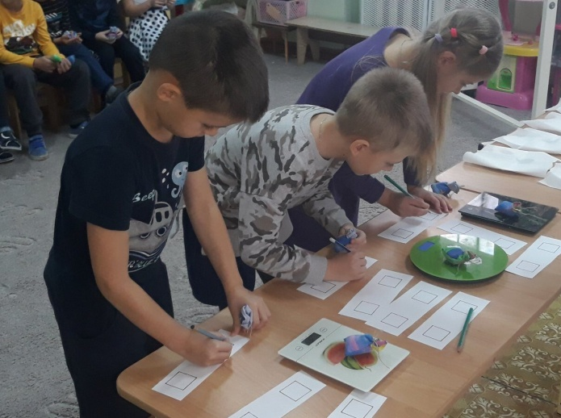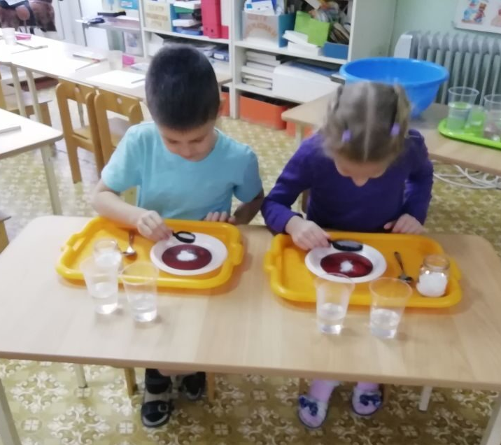
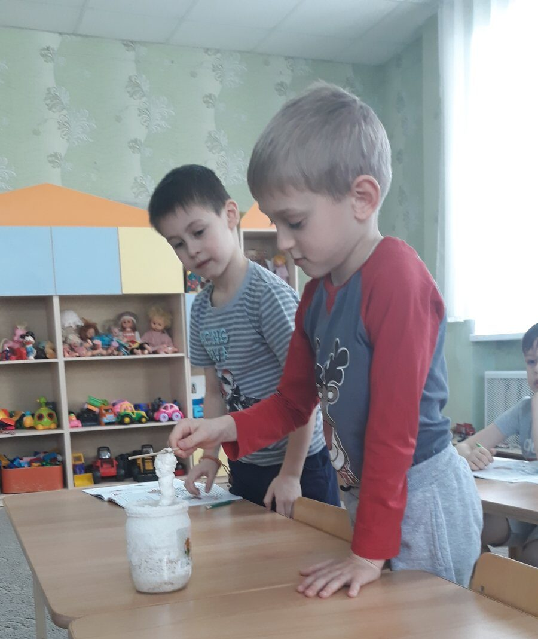

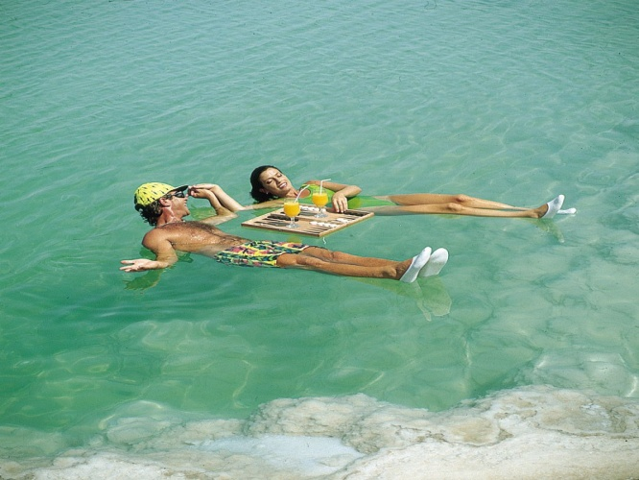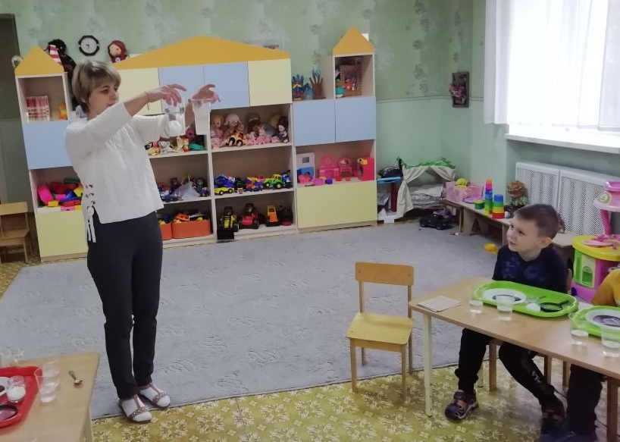

виды соли и способы ее добычи
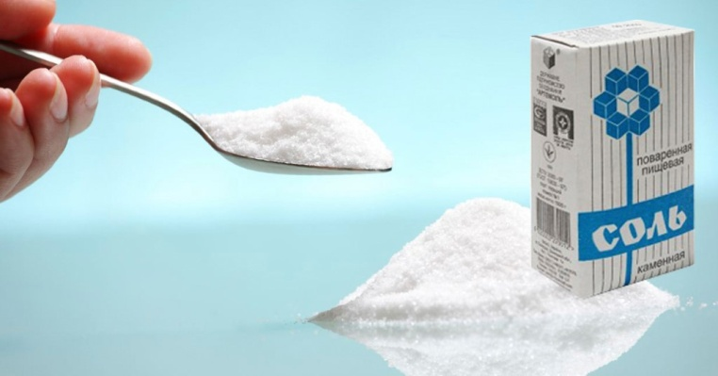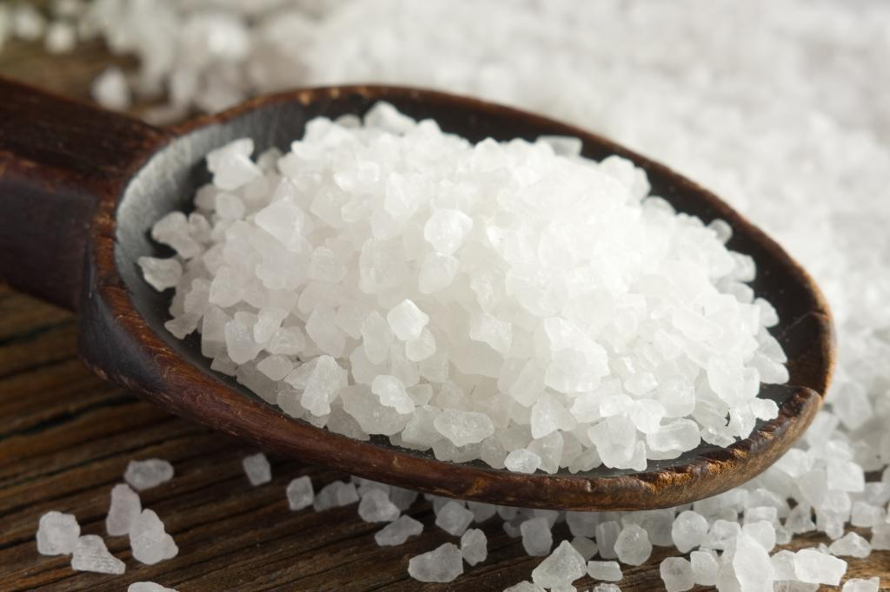
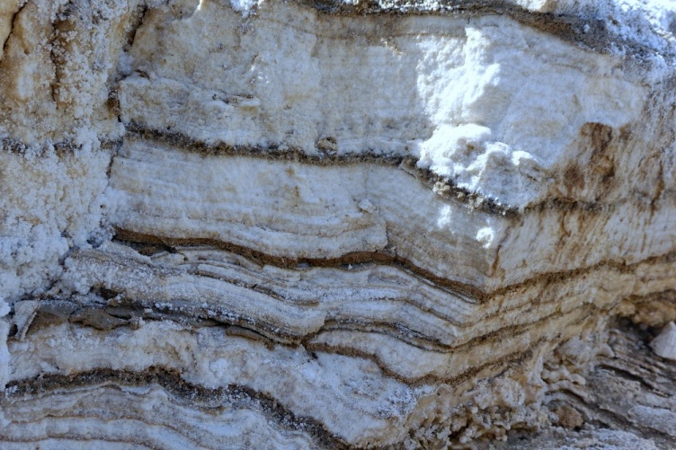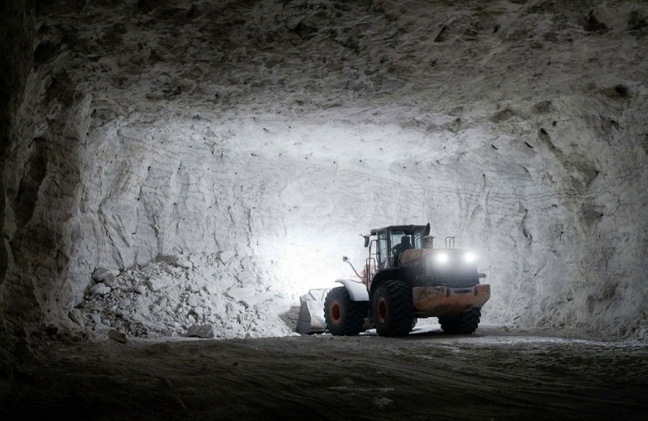

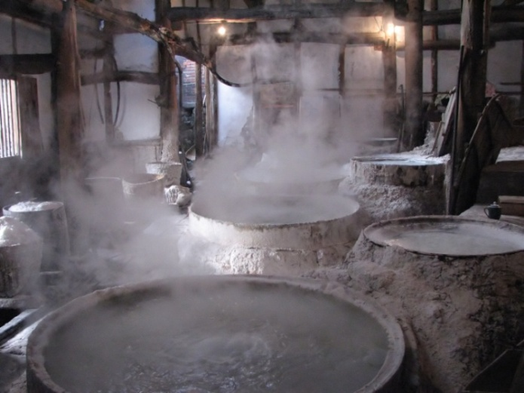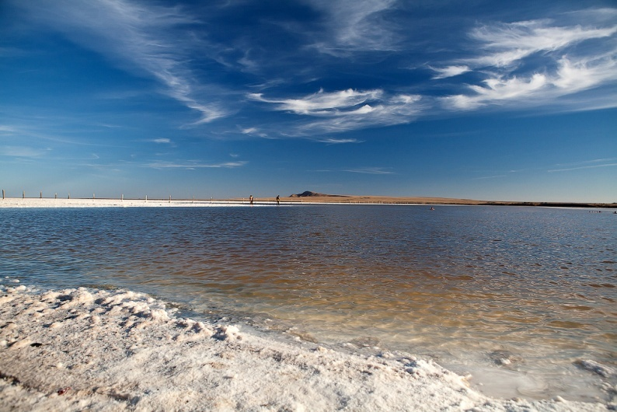

применение соли
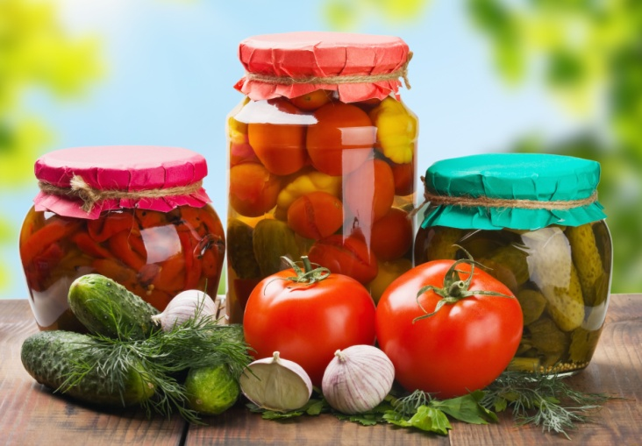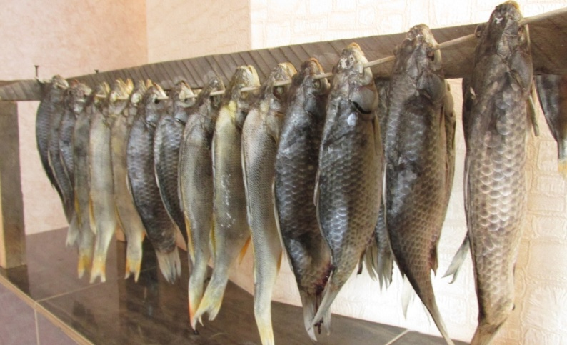
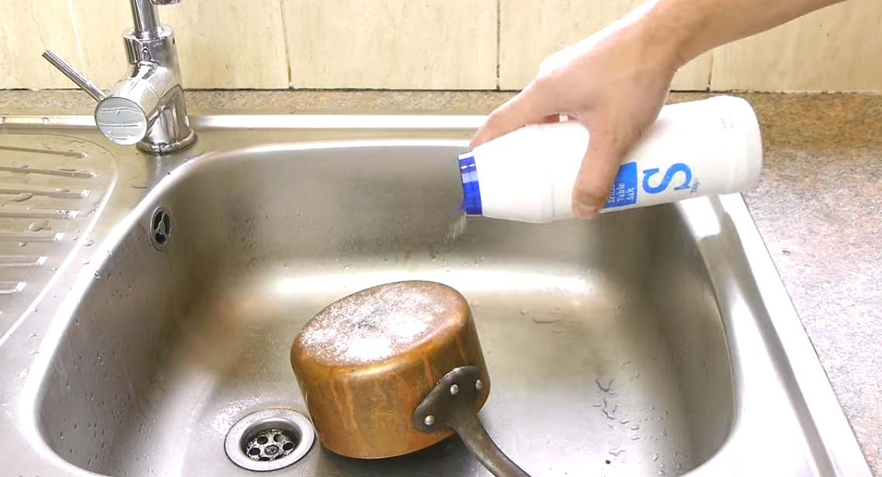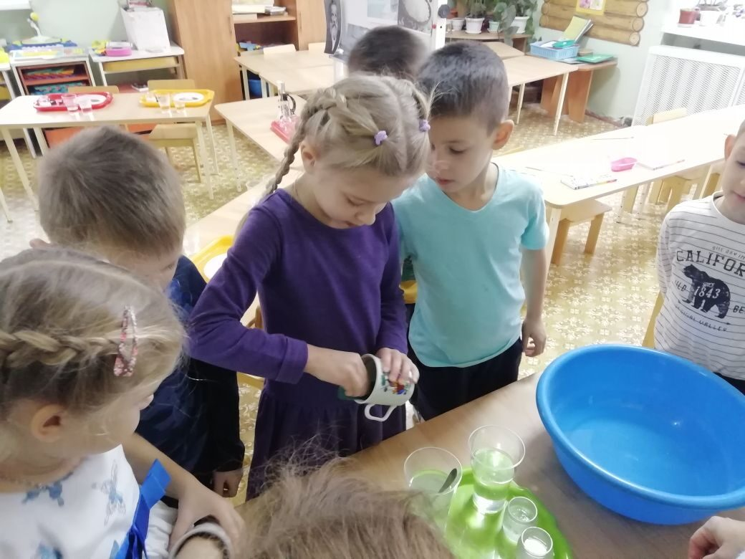
Рисование солью
